Parábolas

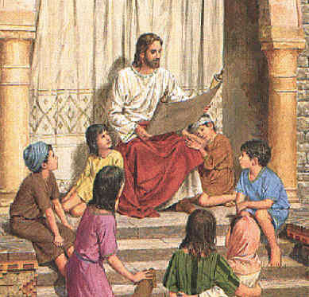

Género literario de frecuente uso en todas las literaturas orientales, antiguas y modernas. Se encuentra también en el arte, la pintura, las fiestas sociales, los ritos religiosos.

- Concepto de parábola

Es un lenguaje indirecto que sugiere y empuja la mente hacia un compromiso con la fantasía y la afectividad.
- Es una forma expresiva para estimular la fantasía que supone un hecho o acontecimiento sencillo del que hay que sacar enseñanzas.
- Es un cauce para la expresión o la reacción afectiva, que mueve a acoger o rechazar el hecho y las enseñanzas que del hecho se derivan.
- A estas dos facultades humanas se asocia la memoria de las propias experiencias del destinatario, despertando reacción de reflexión y de la consiguiente actuación.
El que la emplea cuenta con la interpretación del que la recibe, la cual puede ser más o menos comprometedora, pero que suscita siempre algún tipo de reacción pretendida o, al menos, prevista.
La parábola pedagógicamente es:
- un hecho humano (antropomórfico), animal (zoomórfico) o vegetal (animismo naturalista) que resulta fácilmente comprobable.
- que se entiende en un contexto determinado y en base a una experiencia generalizada, por parte de los que la reciben;
- que se relata o escribe con una intención implícita de apoyar un mensaje conceptual o afectivo o de suscitar un contraste o reacción en los oyentes.
- que presupone en quien la emplea una interpretación prevista en los receptores.
- que se convierte en punto de partida de una explicación posterior o de una reflexión silenciosa coincidente.

- Valor social

La parábola es lenguaje pedagógico por excelencia, ya que desencadena un proceso de creatividad interesante. Se parte en ella de la inventiva de quien la formula. Se llega a la fantasía del que la recibe.
Psicológica y literariamente pertenece a la zona del simbolismo: cuento, mito, leyenda, fábula, alegoría, etc.
Son hermosas las parábolas que aparecen en los primeros documentos literarios de todas las culturas orientales: de Egipto, de Babilonia y de Asiria, de pueblos moabitas, cananeos, hititas, persas, que fueron herederos de influencias remotas.
Las parábolas de esta procedencia poseen una clara concordancia y por lo tanto existió una gran interinfluencia literaria. Es probable que algunas de ellas estaban en el acervo cultural común de todos ellos y se transmitían por diversos cauces: emigraciones, comercio, trasiego de siervos o esclavos.
La parábola no debe confundirse con la metáfora (comparación simbólica), con el refrán (sentencia de experiencia), con la hipérbole (juego hábil de lenguaje), con la simple alegoría, comparación o referencia a la naturaleza de las cosas o de los hombres.
.
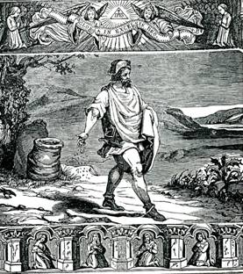

3. Parábolas bíblicas

En el Antiguo Testamento existen abundantes parábolas de bellísima factura y de riquísimo contenido comunicativo.
* Unas son proféticas: las más abundantes, como es el caso de la parábola de la maternidad del tercer Isaías (Is. 66.7-14), la del alfarero de Jeremías (Jer. 18. 1-17) o la de Oseas (Os. 1 a 3)
Pero, en los demás libros existe un sinfín de ellas:
- en los históricos, por ejemplo "la venganza de la zarza" (Jue. 9. 7-21);
- en los poéticos, "la ronda de la amada" (Cant 5. 2-8):
- en los sapienciales "la orgía del lujurioso" (Ecclo. 23 16-27).
Como éstas, otras muchas ayudan al escritor sagrado a provocar la reacción del lector, ya sea persona que recoge el símil literario, ya sea la comunidad sencilla que escucha la lectura o escucha el comentario y la interpretación.

- Parábolas evangélicas

Las Parábolas más conocidas y divulgadas son las que ponen los evangelistas en boca de Jesús. "Nada les decía sin usar parábolas." (Mt. 13.34)
Es muy posible que fuera un estilo típico de los Rabinos ambulantes en Israel y que el pueblo sencillo estuviera acostumbrado a estos modelos de predicación. Al usarlos Jesús, resultaba interesante, iluminador, bien acogido por los oyentes.
De lo que no cabe duda es del "protagonismo parabólico" de Jesús en su docencia y catequesis, suscitaba en ellos una veces la admiración y en ocasiones la sorpresa y la intriga (Mt. 15. 15; Mc. 13. 15; Jn. 16. 29).
Los mismos evangelistas no coinciden en la comprensión de las parábolas cuando aluden a ellas. Cincuenta veces emplean el termino "parábola" (parabolé en griego, literalmente comparación).
Pero a veces usan los términos similares de alegoría, proverbio, fábula, enigma, dicho o narración.
Por eso los exégetas no se ponen de acuerdo al enumerar y clasificar las parábolas evangélicas y unos hablan de 27 y otros elevan el número al centenar. De lo que nadie duda es de que el género parabólico de Jesús resultaba eficaz y cautivador.
Decía las cosas de forma que quedaran fácilmente en la memoria y que se adaptaran a los oyentes. Nada mejor que las parábolas para ello, por ser lenguaje popular, por jugar con los sentimientos y la fantasía, por facilitar la memorización del hecho y la aplicación a la vida concreta.
Los evangelistas las recogieron en la medida en que se recordaban. Para Mateo y Juan, era fácil acudir a sus propios recuerdos. Para Lucas y Marcos no había otro camino que hacerse eco de lo que narraban los testigos directos de las enseñanzas del Maestro.

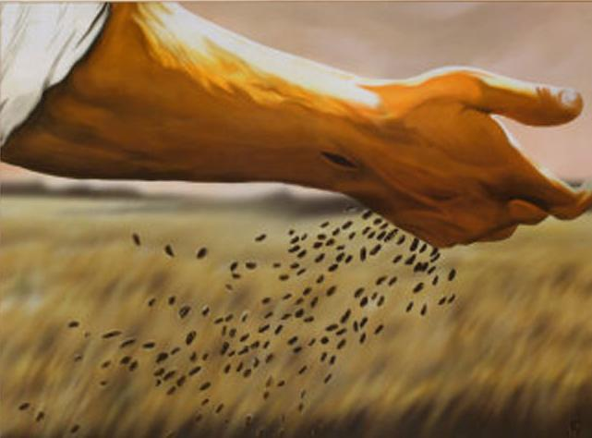

Un modelo de Parábola Catequística
El hijo pródigo y el perdón. Lucas 14. 11.32

1. Personajes: Padre, hijo mayor, amigo malos, criados, hijo mayor..

2. Acciones. Vida fácil, exigencia de reparto de la herencia, orgías y corrupción, arrepentimiento, regreso a la casa del padre, perdón, humildad y fiesta, reacción del hijo cumplidor, reflexión final.

3. Signos de interpretación: La herencia, la huida lejos, las diversiones, mujeres de mala vida, cerdos, bellotas, jornaleros, casa del padre, pan, pecado, postrarse ante el padre, anillo, vestidos nuevos, música y fiesta, hermano mayor y hermano menor, silencio sobre la madre...

Proceso:

Parte 1. El hijo malo: Huida y pecado: 11-16
- El hijo malo se lleva la herencia
- La malgasta en el vicio y pecado
- Tiene que cuidar animales impuros: cerdos
Parte 2. El Padre se alegra del arrepentido: 16-21
- Recapacita ante la desgracia y el pan
- Decide regresar y pedir el perdón
- Es acogido y perdonado por el Padre
Parte 3. Fiesta del rescate. Alegría: 22-24
- Se organiza el banquete: música y comida
- Se extiende a toda la casa el regocijo
Parte 4. Protesta del hermano bueno: 24-32
- El mayor se informa sobre la fiesta
- Se compara con el pecador y lo ve mal
- Tiene que se reconvenido por el padre.
Parte 5. ¿No es la historia nuestra?
- Repetimos la acción del mal hijo: ¿En qué, dónde, por qué?
- Nos arrepentimos sólo por el hambre ¿Cómo, con quién, cuándo?
- Si somos buenos, miramos al malo mal ¿Ante quién?

Valores:

Núcleo doctrinal: el arrepentimiento:
- del perdón posible del pecado.
- de la actitud amorosa de Dios.
- del riesgo de los buenos.
- de no entender la misericordia.
Los grandes valores éticos:
- libertad del hombre para huir.
- capacidad del pensar y el sentir
- posibilidad de la conversión.
- actitud misericordiosa de Dios.
- peligro de reacción de los buenos.

- Actividades posibles con la parábola:

- Leerla con tranquilidad y piedad.
- Interpretarla con referencia a la Iglesia.
- Comparar la vida real y la personal, los hechos, las acciones, los lugares.
- Personalizarla: aplicarla a la propia vida moral, escolar, social y familiar.
- Asociación sacramental: acto penitencial, reflexión, examen, propósito de nueva vida.
- Dramatización posible: personas, datos, acciones posibles.
- Relación con otros textos bíblicos sobre todo de los profetas.

- Clasificación

Podemos hacer seis grupos a efectos de su uso catequético:

5.1) De identificación mesiánica.

Indican el modo de ser de Jesús que se define a sí mismo como enviado del Padre.
- Soy el pan de vida. Jn. 6. 32-50
- Soy la luz del mundo. Jn. 8. 12-16
- Soy el buen pastor. Jn. 10. 1-16
- Yo soy la vid. Jn 15. 1-8

5.2) Las de la misericordia divina.

Reflejan la compasión divina y el deseo de perdonar al hombre pecador y también la necesidad de compasión humana.
- La oveja perdida, Lc. 15. 1-7; Mt 18. 12-14.
- Hijo pródigo, Lc. 15 11-32.
- Amigo insistente, Lc. 11. 5-13.
- Buen samaritano, Lc. 10. 25-37.
- Siervo cruel, Mt. 18. 21-35; Mc. 5. 21-26; Lc 17. 3-4.

5.3) Las instructivas o didácticas.

Pretenden enseñar algún valor, deber o misterio del buen seguidor de Cristo.
- Los dos caminos, Mt. 7. 13-14; Lc. 13. 24-30.
- Odres y paños nuevos/viejos: Mc. 2. 21-22; Lc. 5. 33-39 Mt. 9. 14-17.
- Espíritu inmundo, Mt. 12. 43-46.
- Esposo y amigos, Mc 2.19.
- Casa sobre roca. Lc. 6. 46-49.
- La moneda perdida, Lc. 15. 8-10.
- La comida impura, Mc. 7. 17-23.
- Juez y la viuda, Lc. 18. 1-8.

5.4. Las éticas o morales.

Intentan recomendar comportamientos buenos.
- El árbol bueno, Mt. 7. 15-16; Lc. 6. 43-45.
- Pan y levadura, Mt. 16. 5-12; Mc. 8. 14-21; Lc 13. 19-20.
- Los dos hijos, Mt. 21. 28-31.
- Criado fiel, Mt. 5. 24. 45-50; Lc. 21.41-48.
- La mano cortada, Mc. 9. 42-77.
- Lámpara y luz, Lc. 11. 33-36; Mc. 4. 21-25; Mt. 5. 15.
- Rico insensato, Lc. 12. 16-21.
- Criados vigilantes, Lc. 12. 35-40.
- Administrador fiel, Lc.12.42-48.
- Administrador sagaz, Lc. 16. 1-8.
- Fariseo y publicano, Lc. 18. 9-14.

5.5. Las del Reino de Dios.

Están formadas por el grupo de las que hablan del triunfo del bien sobre el mal, misión que tiene la Iglesia y sus seguidores. Suelen empezar: "El Reino de los cielos es como..."
- Casa sobre roca, Lc. 6. 47-49; Mt. 7. 24-27.
- El grano fecundo, Mc. 5. 26-29.
- Sembrador, Mt.13. 1-9; Mc.4. 1-9; Lc. 8. 4-8.
- Trigo y cizaña, Mt. 13. 18-23; Mc. 4. 13-20; Lc. 8. 11-15.
- Grano de mostaza, Mt. 13. 31-33; Mc. 4. 30-32; Lc. 13. 18-21.
- Trigo y la siembra, Mt. 13. 36-43.
- Tesoro y perla, Mt. 13. 44-45.
- Red barredera, Mt. 13. 47-49.
- Obreros de la viña, Mt. 20. 1-16.
- Bodas, Mt 22. 1-14; Lc. 14. 15-24.
- Las vírgenes necias, Mt. 25. 1-13; Lc. 12. 35-36.
- Talentos, Mt.24.14-29; Lc.19.11-27.
- Reino dividido, Lc.11.17-26.
- La gran cena, Lc. 13. 15-24; Mt. 22. 1-10.
- Sal insípida, Mc. 9. 50; Mt. 5. 13; Lc. 14. 34.

5.6) Algunas son proféticas.

Preven o predicen el futuro juicio del bien obrar.
- Labradores homicidas, Mt.21.33-40; Mc. 12.1-12; Lc. 20. 9-19.
- La higuera, Mc.13.28-37. Lc. 29-36; Mt. 24. 32-35.
- Lázaro y Epulón, Lc. 16. 19-31.
- Los diez talentos, Lc. 19. 11-28.

Algunas de ellas simbolizan la perspectiva del final de los tiempos y las podemos llamar escatológicas. Son preavisos del juicio y a la llegada del Mesías

- El ídolo abominable, Mt. 25. 15-28; Mc.13.14-20.
- Juicio final, Mt.25.31-46; Mc.13.5-22; Lc. 12. 11-12 .

6. Interpretación de la parábola

Para entender el significado de las parábolas es conveniente recordar el uso que Jesús hizo de ellas:
Algunas de las citadas son con toda seguridad inventadas, o improvisadas, por el Maestro, al igual que hacían todos los Rabinos.
Seguramente que acogía las propias experiencias sensoriales del entorno en el que hablaba: los campos, el lago, los mercaderes, las montañas, las casas, los pájaros, las flores.
Otras tienen apariencia de ser fábulas o leyendas conocidas por los oyentes, acomodadas a una intención concreta: mercaderes, la viña, los talentos.
El medio centenar de las parábolas evangélicas ha supuesto siempre un desafío para los escritores cristianos y para los educadores de la fe.

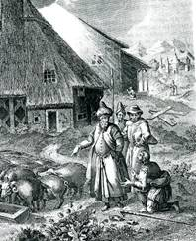
7. Parábola en la catequesis

Nada hay tan evangélico, en el origen y en la tradición, como la parábola.
- Primero la usa Jesús.
- Segundo la imagina el catequizando.
- Tercero la interpreta el catequista y la comenta de forma adaptada.
- Cuarto la conservan ambos fácilmente en la memoria y en el corazón.
- Quinto se personaliza sin dificultad y se aplica a la vida con frecuencia.
Hay dos formas de acercarse a la parábola evangélica:
- Desde la ciencia exegética típica de los biblistas y de los literatos;
- Desde la sencillez del predicador o del catequista, quienes las usan muchas veces las convierten en plataforma para nuevas referencias en la mente de todos.
Basta recordar el eco histórico, litúrgico y ascético de las parábolas del Buen Pastor, del Hijo Pródigo y del Buen Samaritano, para entender espontáneamente lo que significan en la vida cristiana. El catequista debe usar con frecuencia el relato, histórico o alegórico, simbólico o experiencial. Es el modo de atraer y reforzar la atención y la aceptación de los catequizandos. Es el instrumento interesante que sirve para concretar y ejemplificar los conceptos generales.
El valor de la parábola evangélica está en la permanencia en la memoria para toda la vida, no sólo por el hecho de experiencia que relata. Con ella se vinculan los valores espirituales y éticos que se inculcan en los oyentes: pastor y vigilancia, lirios y Providencia divina, hijo pródigo y arrepentimiento, semilla y obras buenas.
También es bueno recordar que la parábola es entendida e interpretada de forma muy diferente según el nivel madurativo del catequizando:
- el niño pequeño en edad animista y de fabulación la da carácter real.
- el niño mayor y el preadolescente tienden a capar mejor su significado personalista y aleccionador.
- el joven y el adulto descubren el carácter simbólico y exploran los valores profundos que subyacen en los hechos o personajes parabólicos.
Una de las tareas del catequista es hablar los lenguajes variados que reclama la educación de la fe. Las parábolas, como el arte religioso o los signos tradicionales, pertenecen a ese tipo de lenguaje que se aprende en la infancia y perdura en la mente a lo largo de la vida posterior.
Por eso es un lenguaje primordialmente catequístico. No es correcto entender el género parabólico sólo como un eco de las influencias orientales en la cultura cristiana de Occidente.
Si Jesús las usó no fue sólo por haberse encarnado en una cultura semita, sino por su poder de persuasión, su capacidad de adaptación a las diferentes situaciones y su sintonía con los misterios sagrados de los cuales él era centro, fuente y mensajero.

